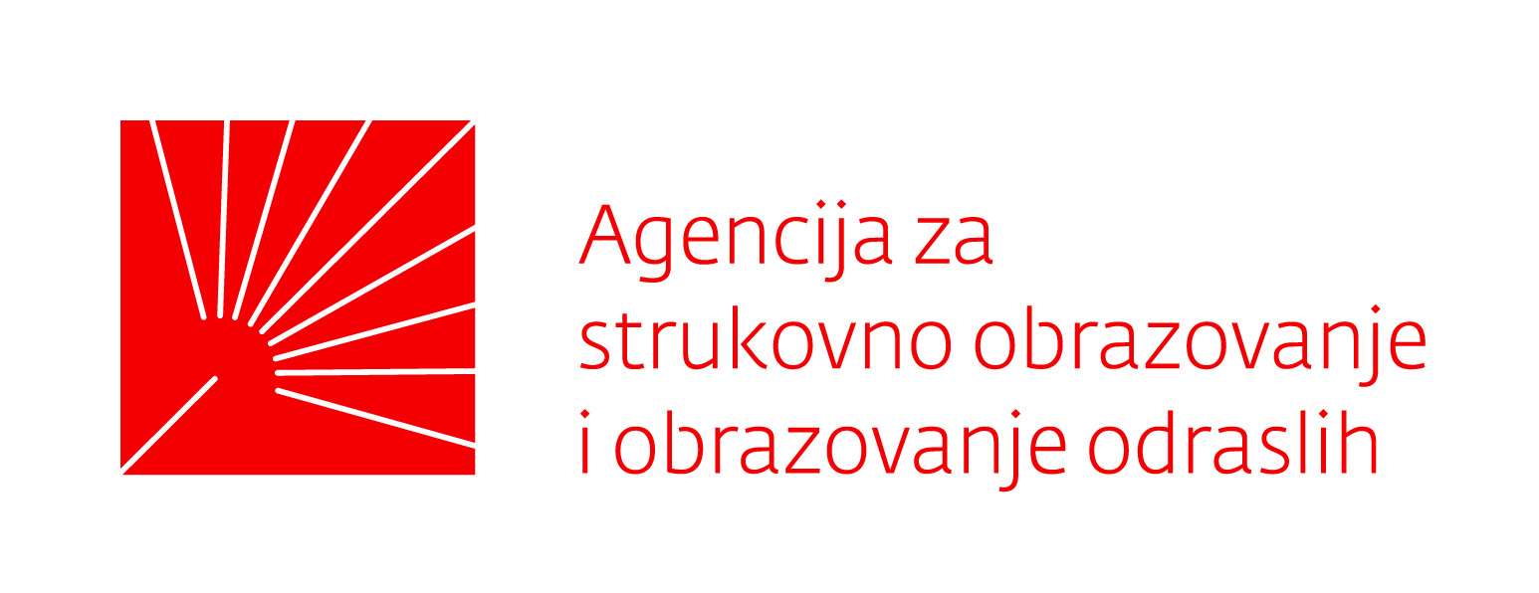
KLASA: 406-01/15-01/01
URBROJ:332-02-01/1-15-01

Na temelju članka 13. Zakona o javnoj nabavi (NN, br. 90/11., 83/13., 143//13. i 13/14. - Odluka Ustavnoga suda) Agencija za strukovno obrazovanje i obrazovanje odraslih daje sljedeću

O B A V I J E S T

U smislu odredbi Zakona o javnoj nabavi ne postoje gospodarski subjekti s kojima Agencija za strukovno obrazovanje i obrazovanje odraslih ne smije sklapati ugovore o javnoj nabavi.

Zagreb, 12. siječnja 2015.

